**Ádventi zarándoklat (kalandozás) karantén idején**

**Dunaújváros, 2020.12.21.**

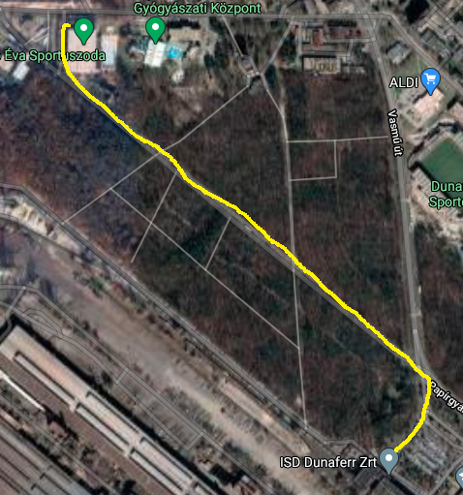

A Vasműnek hátat fordítva a véderdőben balra egy nyiladékot vágtak, mely útként vezet vissza a városba. A végén jobbra a Juharos étterem, majd a Béke tér vár. Hivatalosan ez a város buszpályaudvara. Nem túl felemlő jelenség, ezért inkább forduljunk még egyszer jobbra és így a Fabó Éva

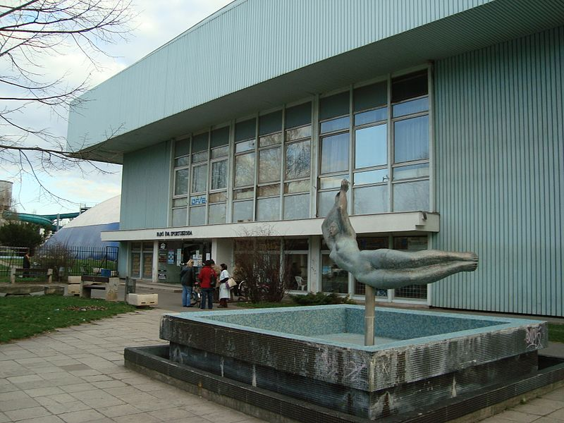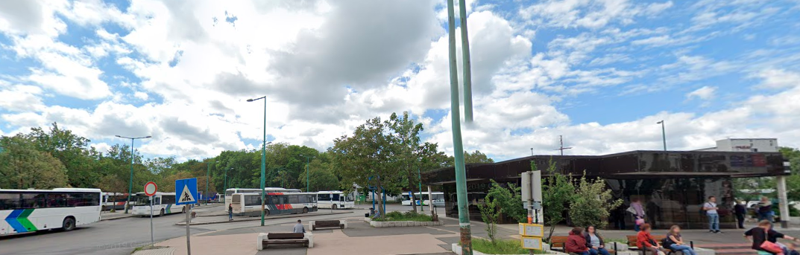

uszodához érkezünk. Az uszodát [1958](https://hu.wikipedia.org/wiki/1958). [augusztus 8](https://hu.wikipedia.org/wiki/Augusztus_8.)-án Sztálinvárosi Sportuszoda néven avatták fel. [1978](https://hu.wikipedia.org/wiki/1978)-ban az uszoda előtt állították fel Cyránszky Mária *Sellő* című szobrát. Az [1968](https://hu.wikipedia.org/wiki/1968)-ban átadott gyermek-medencét, külső medencét és a külső öltözőcsoport a bejárati épülettel Weichinger Károly tervei alapján építették fel. [1977](https://hu.wikipedia.org/wiki/1977). [április 2](https://hu.wikipedia.org/wiki/%C3%81prilis_2.)-án avatták fel a fedett medencét, amit [Péchy](https://hu.wikipedia.org/w/index.php?title=P%C3%A9chy_Imre_(%C3%A9p%C3%ADt%C3%A9sz)&action=edit&redlink=1" \o "Péchy Imre (építész) (a lap nem létezik)) Imre terve alapján építettek. Az uszoda [1996](https://hu.wikipedia.org/wiki/1996)-ban vette fel Fabó Éva úszó nevét. A létesítmény akkor az ország egyik legmodernebb uszodája volt. Azóta csak az elmúlt évben befejezett felújításon esett át. Így ma is korszerű a sportlétesítmény, hiszen nemzetközi versenyek bonyolítására is alkalmas. Rengeteg munkával a vállunkon remek sportúszó növendékek kerültek ki innen. Nem véletlen, hogy az ország legjobb női vízilabda csapatának is ez az uszoda ad otthont. Büszkék lehetünk a lányokra itt, korábban a kézilabdás lányokra és tegnap pedig Kovács Zsófira, aki a Dunaferr klub színeiben két aranyérmet szerzett az Európa Bajnokságon tornászként (ugrásban és korláton). Sok örömöt hozott a sport a városnak. Mikor ádventben az öröm vasárnapja után tegnap a szeretet lángja gyúlt, akkor sokan talán az aranyvasárnapi vásárlásra gondoltak. Pedig idén ez a láz lehetne visszafogottabb. Az igazi öröm ugyanis nem keverendő a hamis élvezetekkel. Az öröm önzetlen és mások irányába néz, míg az élvezet önző és birtokviszonyt teremt. „*Ez az öröm el ne múljék…”* Jézus születésének ünnepére várva sokak öröme lehet „Christus viktor”, azaz a születés csodája után a halál felett aratott győzelemé is. Amint a mai nap szintén a győzelemről szól. Ugyanis mától rövidülnek az éjjelek és hosszabbodnak a nappalok. Sol invictus, a legyőzhetetlen nap évről-évre visszatér a világba. Mi azonban nem a legsötétebb napot látjuk, hanem az újjászületés lehetőségét. Nem véletlen, hogy ekkor jött le közénk az Isteni szeretet fénye. Isten érettünk emberré lett, hogy mi pedig megtapasztaljuk az Istent

